Adaptez cette lettre à transmettre aux parents de vos élèves en vous inspirant de celle-ci.
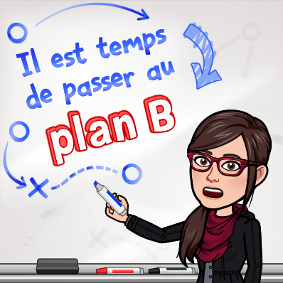
Ma classe en réseau
Compte tenu du confinement actuel, je vous propose un plan B afin d’assurer la continuité pédagogique des élèves de ma classe. Il ne s’agit pas de faire des cours en ligne mais de préconiser le lien privilégié entre mes élèves et moi.

Je vais donc présenter quotidiennement par visioconférence à tous mes élèves disponibles les notions à travailler de 9 h à 10 h. Je vais ensuite demeurer disponible pour des questions de 10 h à 11 h 30.

L’élève réalise les travaux demandés en suivant un plan de travail que je leur fournirai. Ainsi il peut, tout en développant ses compétences, ses apprentissages et son autonomie, se sentir guidé et accompagné durant son cheminement à distance.

Horaire du lundi au vendredi :
9 h à 10 h : Visioconférence sur VIA : J’animerai une activité avec les élèves. Ces derniers pourront me voir et interagir avec moi.
10 h à 11 h 30 : Les élèves auront du travail autonome à faire pour consolider leurs apprentissages. Je resterai disponible sur VIA pour répondre à leurs questions ou pour les aider individuellement.
En après-midi : Temps libre pour terminer le travail demandé en matinée.

Planification hebdomadaire :
Chaque semaine, je vais proposer à votre enfant :
- une lecture interactive: Je lis un livre et ensuite on en discute tous ensemble.
- une lecture autonome : L’élève devra lire un livre numérique PDF disponible sur le web et réaliser des activités suite à la lecture.
- une situation d’écriture;
- des activités de grammaire;
- des activités mathématiques.

Veuillez prendre note que toutes ces activités sont facultatives. De plus, si votre enfant n’est pas disponible en matinée, il aura accès aux enregistrements des rencontres. AUCUN compte n'est nécessaire.

Matériel nécessaire :
- Crayon
- Efface
- Feuille ou cahier
- Crayons de couleur (facultatifs)
- Un appareil technologique (ordinateur, tablette ou téléphone intelligent) branché à Internet.

Lien pour se connecter à VIA :
Liens vers les tutoriels :

Je vous suggère d’enregistrer ces liens dans la barre des favoris afin de faciliter la connexion journalière de votre enfant.

N’hésitez pas à m’écrire si vous avez des questions !

Signature de l’enseignante

